***CĐCS BỆNH VIỆN PHONG CHÍ LINH SÔI NỔI THAM DỰ HỘI THAO NGÀNH Y TẾ HẢI DƯƠNG LẦN THỨ XIV, NĂM 2024.***

Ngày 21/5/2024, tại Nhà thi đấu thể thao tỉnh Hải Dương Công đoàn ngành Y tế đã tổ chức Hội thao ngành y tế lần thứ XIV, năm 2024. Đây là hoạt động thiết thực lập thành tích chào mừng kỷ niệm 49 năm ngày Giải phóng miền nam, thống nhất đất nước, 70 năm ngày chiến thắng Điện Biên Phủ, 138 năm ngày Quốc tế lao động 1/5 và hưởng ứng " Tháng công nhân" năm 2024.

CĐCS Bệnh viện Phong Chí Linh đã đăng ký tham dự 05 nội dung thi đấu:

1. Đôi nam lãnh đạo quản lý dưới 45 tuổi.

2. Đôi nam đoàn viên dưới 45 tuổi.

3. Đôi nữ đoàn viên trên 45 tuổi.

4. Đôi nam nữ đoàn viên dưới 36 tuổi.

5. Đơn nữ bóng bàn.

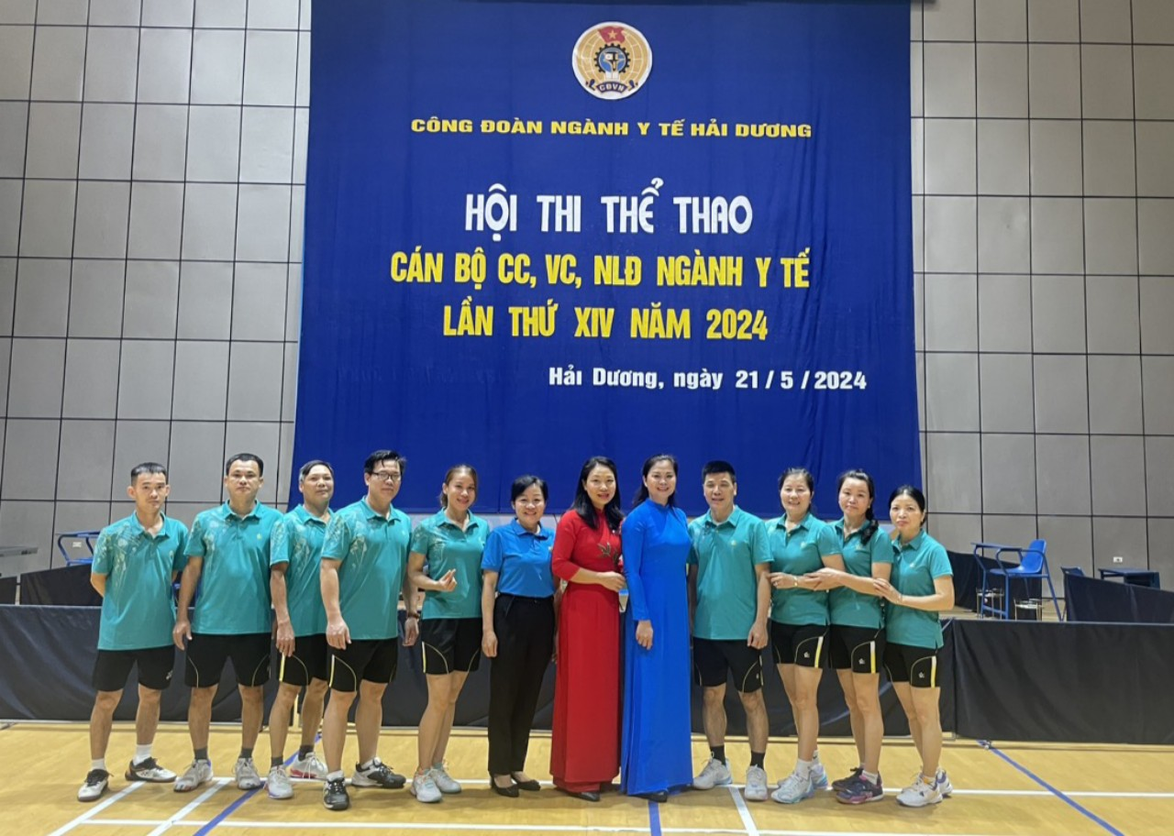*Đoàn vận động viên CĐCS Bệnh viện Phong Chí Linh chụp ảnh lưu niệm cùng các đ/c trong BCH Công đoàn ngành y tế Hải Dương*

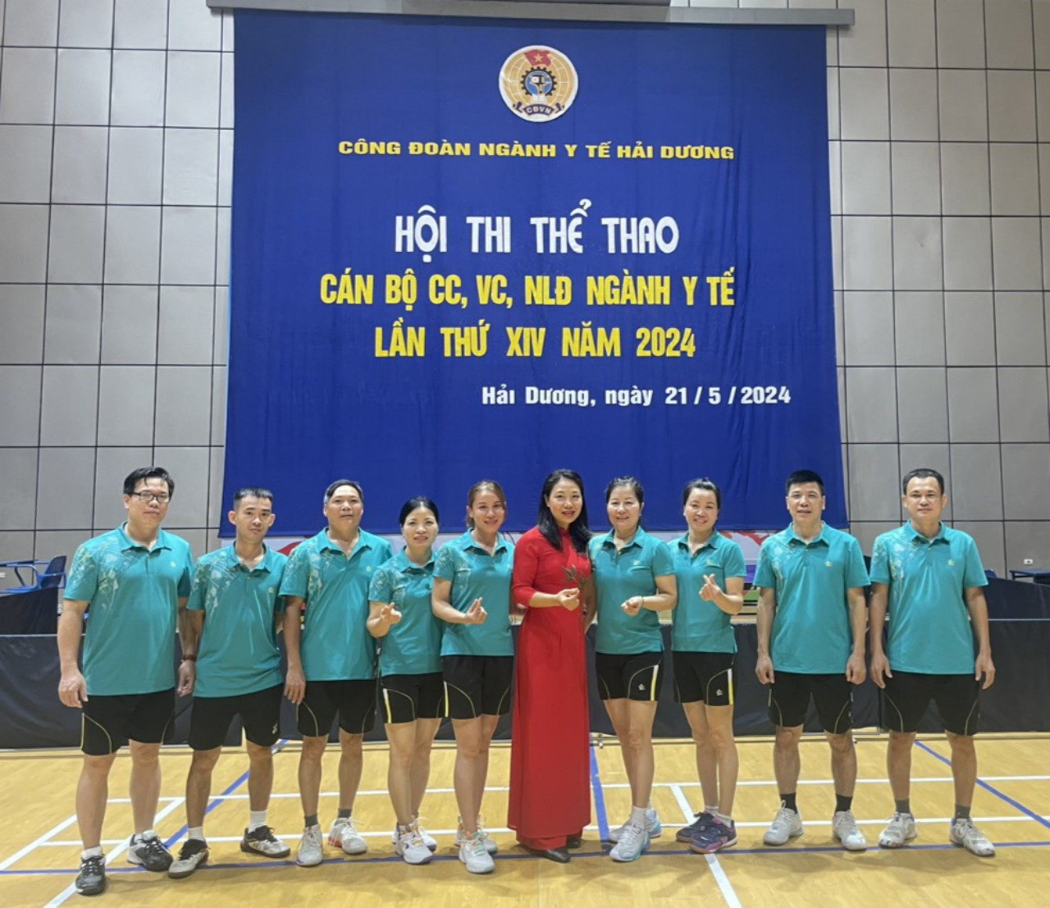

*Đoàn vận động viên CĐCS Bệnh viện Phong Chí Linh tham dự Hội thao*

Được sự quan tâm, động viên, chỉ đạo của Cấp uỷ chi bộ, ban lãnh đạo bệnh viện, BCH Công đoàn cơ sở đã tổ chức tập luyện cho các vận động viên tham dự hội thao. Sau những ngày hăng hái tập luyện, đoàn tham dự hội thao của CĐCS Bệnh viện Phong Chí Linh đã gặt hái được những thành tích tiêu biểu.

01 giải vàng nội dung đơn nữ bóng bàn.

01 giải bạc nội dung đôi nam lãnh đạo quản lý dưới 45 tuổi.

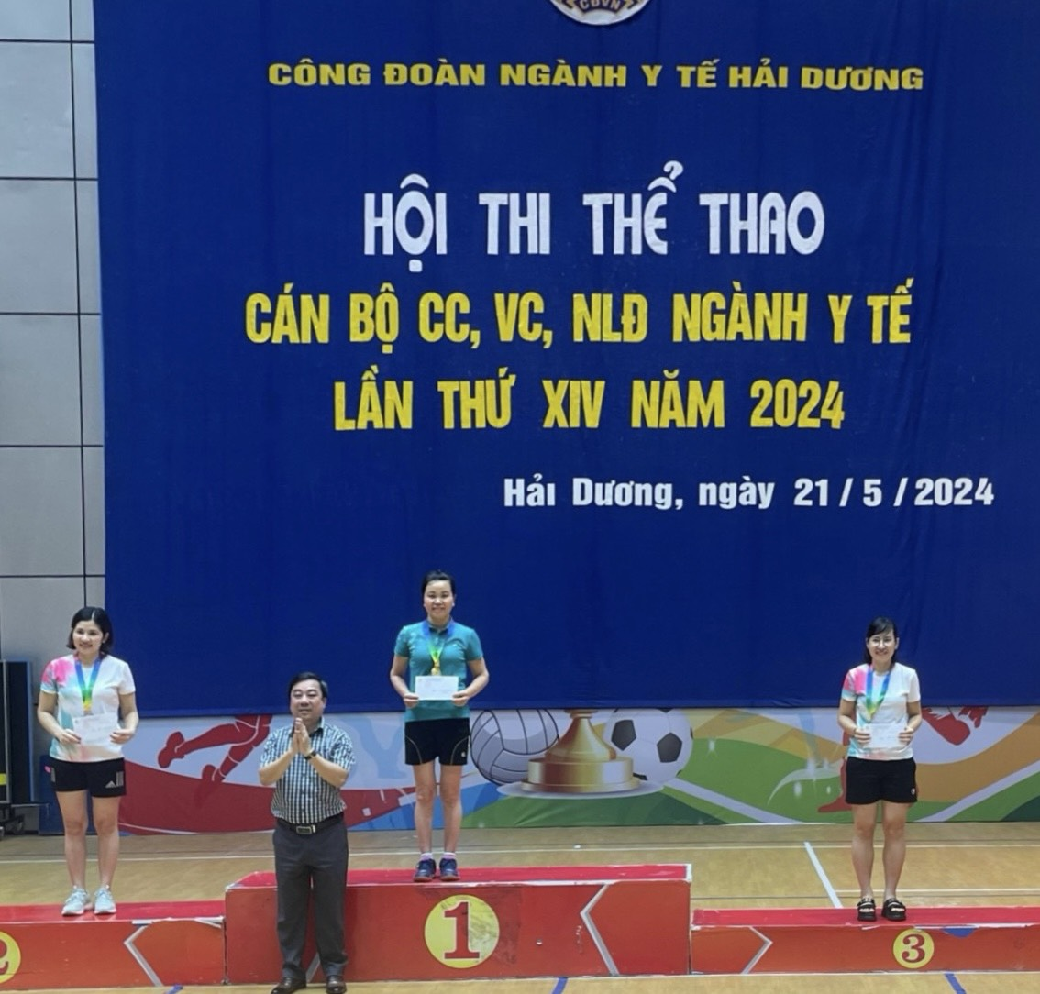

*Đ/c Nguyễn Thị Oanh đạt Giải vàng nội dung đơn nữ bóng bàn*

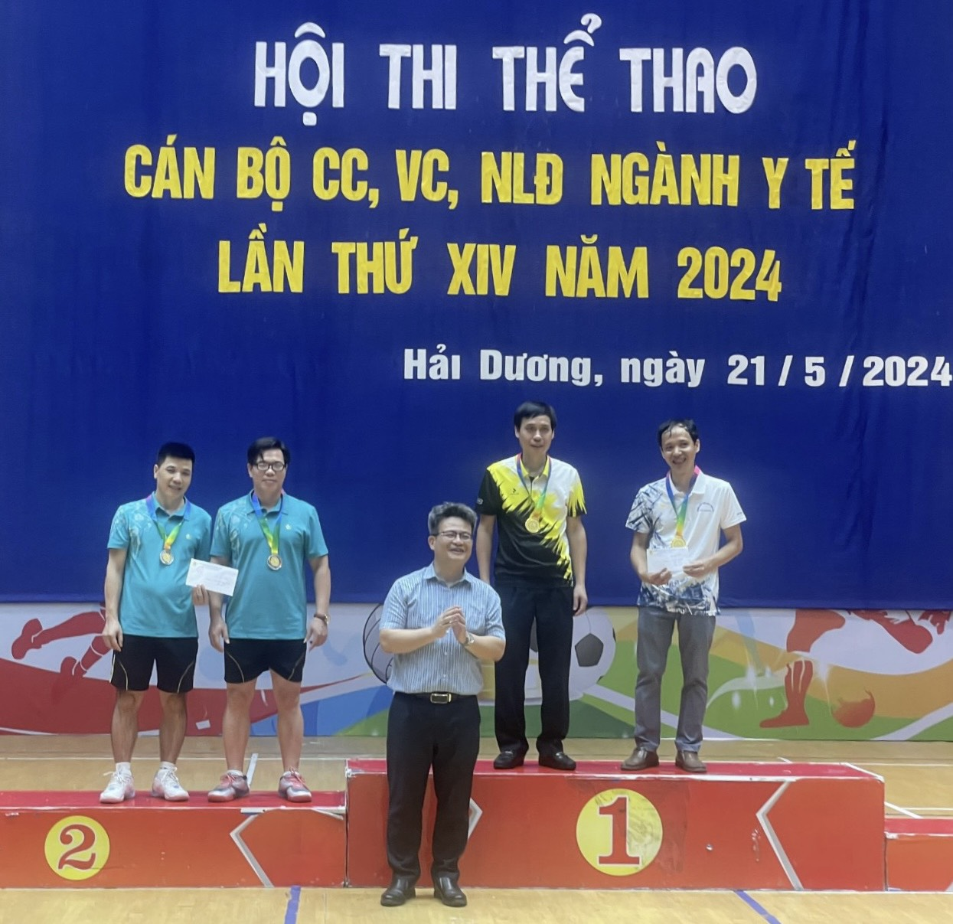

*Đ/c Quách Đại Hoạt và Đ/c Bùi Văn Sơn đạt giải bạc nội dung đôi nam lãnh đạo quản lý dưới 45 tuổi.*

Thành tích kể trên sẽ là động lực để đoàn viên công đoàn của CĐCS Bệnh viện Phong Chí Linh không ngừng tập luyện trong thời gian tới. Việc duy trì và phát triển phong trào thể dục thể thao ở đơn vị đã góp phần tăng cường tình đoàn kết gắn bó đồng nghiệp; tạo môi trường làm việc thân thiện để mỗi cán bộ y tế làm việc đạt năng suất hiệu quả hơn, cống hiến hết mình phục vụ người bệnh.